**מערכות לומדות – תרגיל 1**(חסר א,ז)

קוצי פרעון 327601779

**שאלה 1:**

1. **הפונקציה נמצאת בקובץ הקוד.**
2. הסכום אמור להיות 1
3. **הפלט של התוכנית :**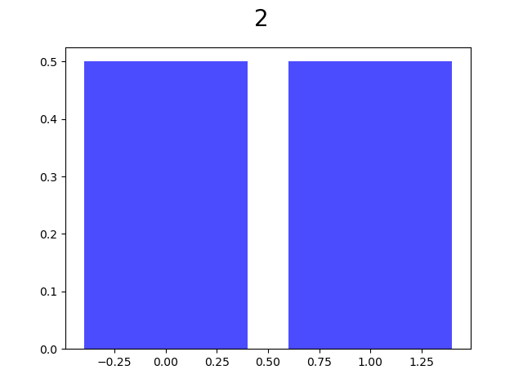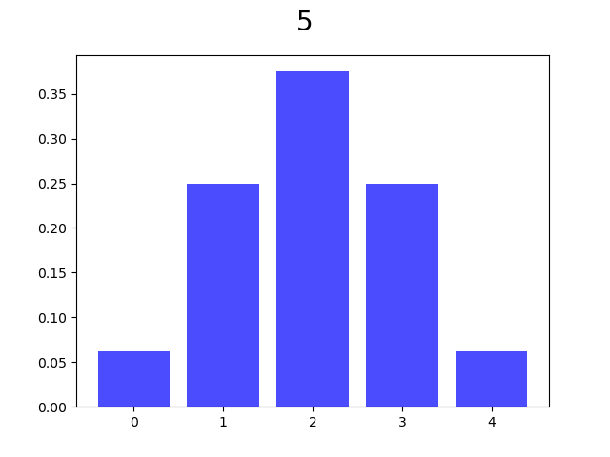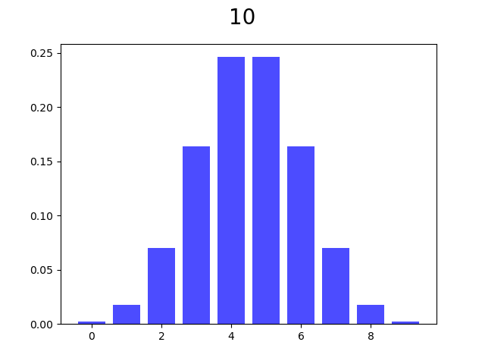 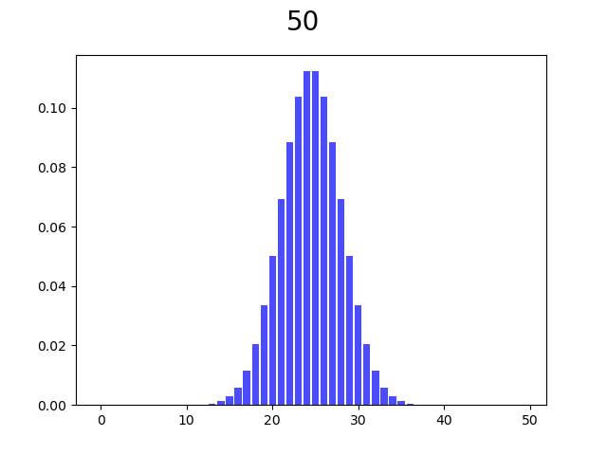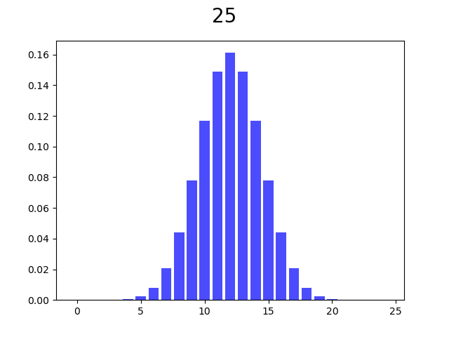 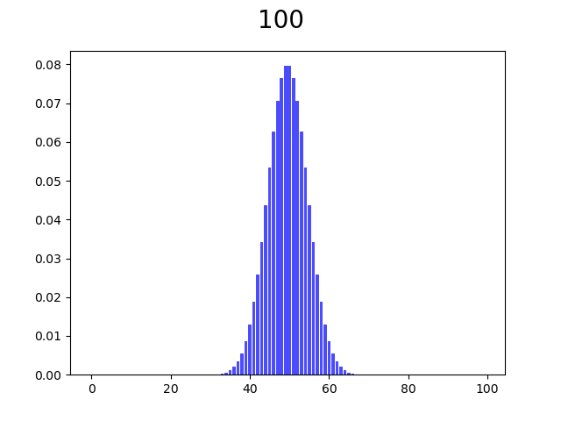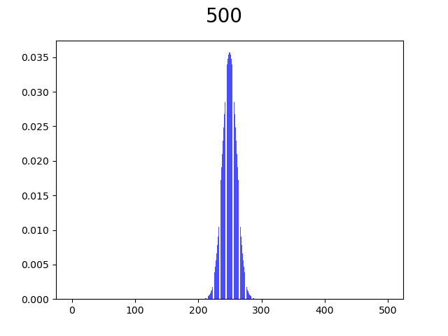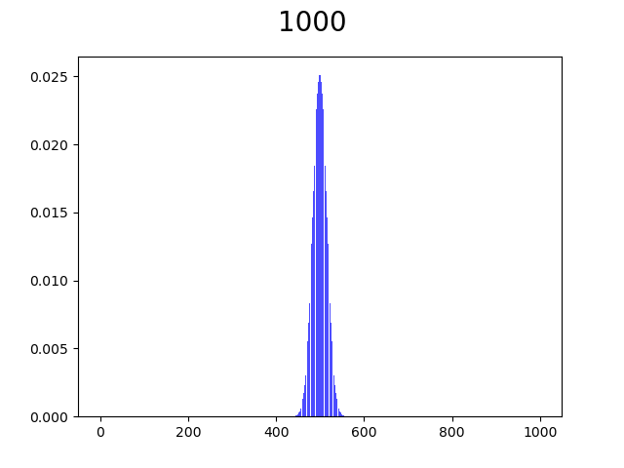

1. **הפלט של התוכנית:**

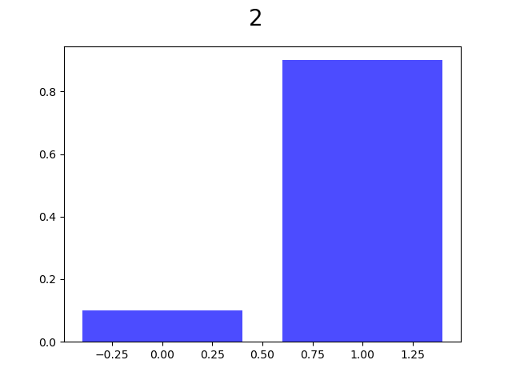

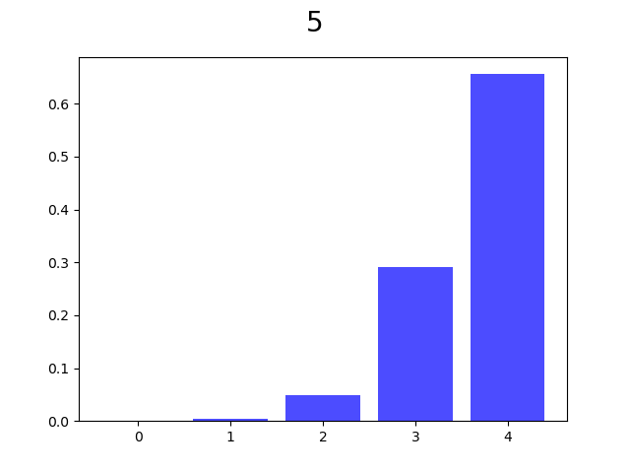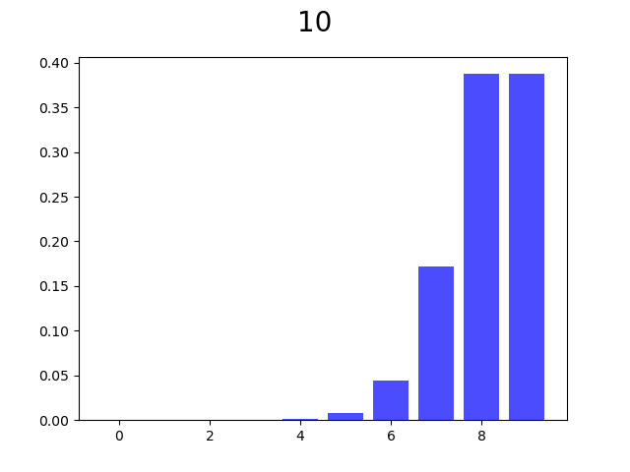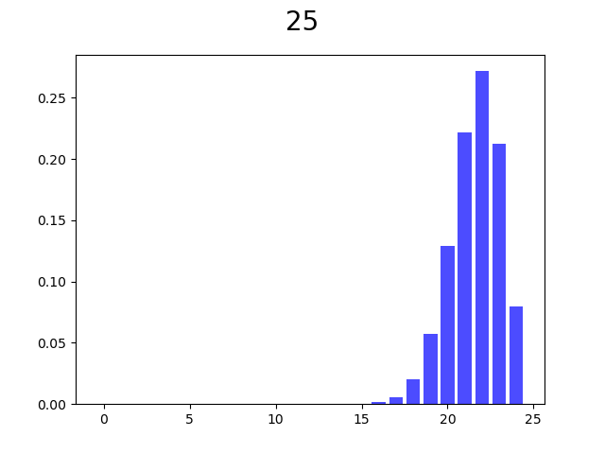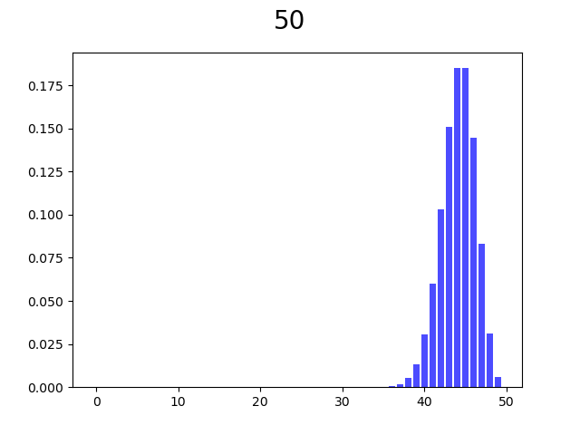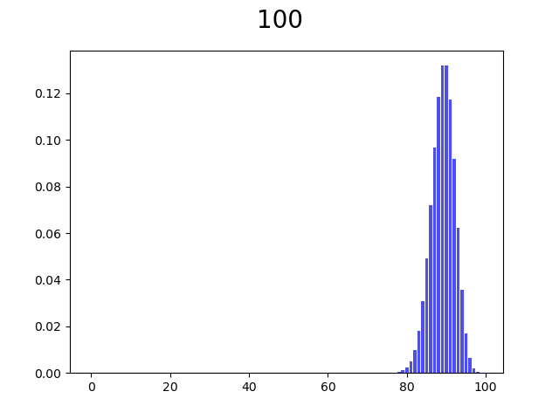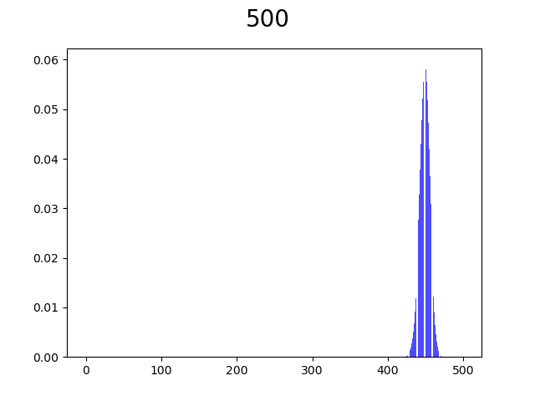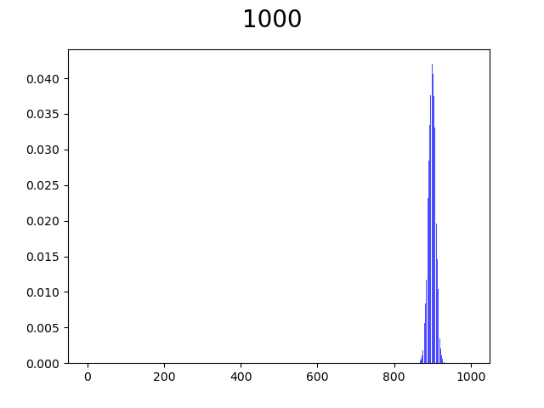

1. **1- המרחק שמדובר עליו בו הא המרחק הזוויתי בין הווקטורים והוא מוחשב בשימוש לCos.**

**2- המרחק הזה שנמצא בין שני ווקטורים שהם דומים הוא 0 כי cos(0)=1 ואם נשתמש בערך הזה בפונקציית המרחק נקבל 0.**

**3- אם מדובר בווקטורים בכיוון נגדי אז זה אומר שמדובר ב זווית ביניהם שהיא 180,cos(180)=-1 אזי אם נציב את הערך הזה בפונקציית המרחק ונקבל 2.**

**4- אין בחישובים בו ערכים שליליים כי טווח המרחק הוא [1,0], אזי אין אפשרות שיהיה לנו מקרה שהזווית בין שני הווקטורים הוא 180.**

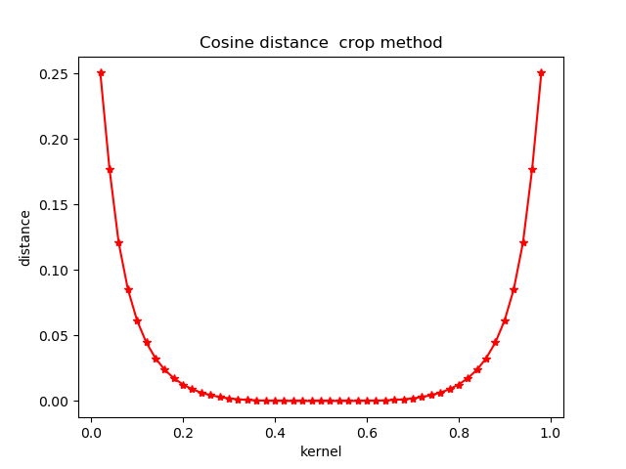

1. **.**

**שאלה 2:**

**א,ב הקוד נמצא בקובץ השני.**

**ג. $\sum_{x=1}^{6}{x⋅\frac{1}{6}}=\left(1+2+3+4+5+6\right)⋅\frac{1}{6}=3.5$**

**ד.**

**.** 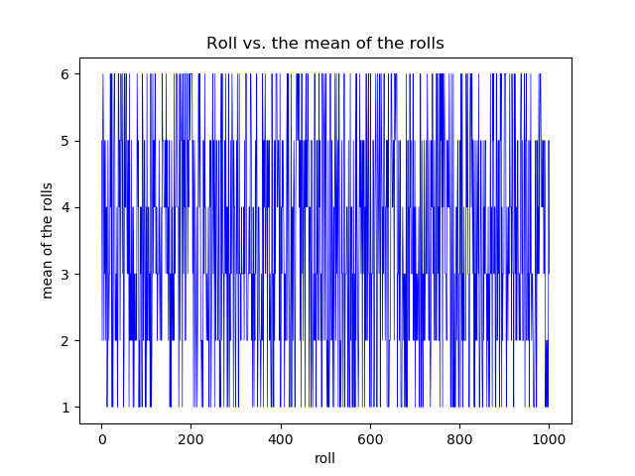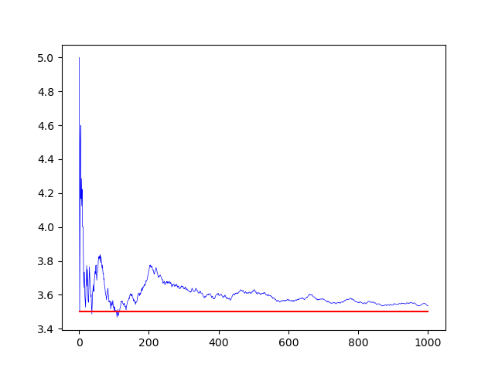

**ה. במקרה שמספר ההטלות הוא לא גדול אז נראה שיש הבדיל גדול בין הגרפים, ולהפך שמספר ההטלות הולך וגדל אז נראה התקרבות לערך התוחלת.**

**ו. 1-** 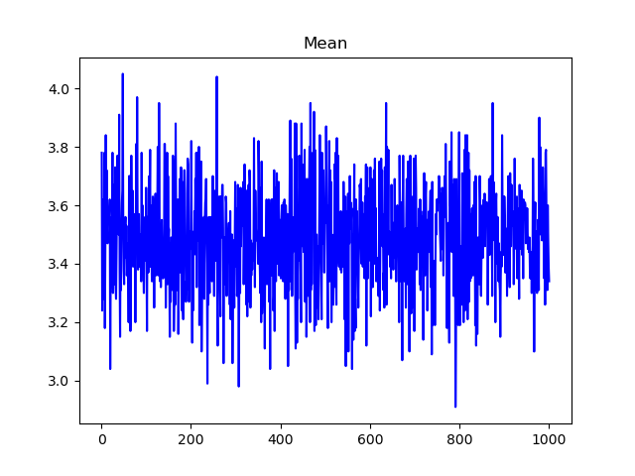

**2-**

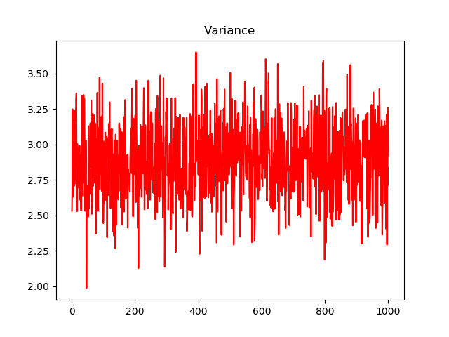

**ז. במקרה שיש לנו המון הטלות אז רואים שערך התוחלת מתקרב ל 3.5 והשונות הולכת להקטין כל עוד כמות ההטלות גדולות.**